加拿大科幻小说领军人物
罗伯特·J·索耶（Robert J. Sawyer）

作者简介：
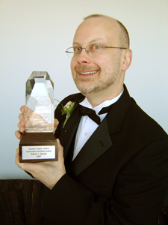
在国外科幻小说界，加拿大科幻小说家罗伯特·J·索耶（Robert J. Sawyer）可谓顶级人物。1960年4月19日生于多伦多（维基百科称其生于渥太华，姑存其说），攻读无线电和电视艺术，1982年毕业后，在新闻界工作，1988年开始创作科幻小说，目前定居密西沙加，全职写作。

美国图书馆协会的《书单》杂志（Booklist）推他为“加拿大科幻小说领军人物”，《纽约时报书评》称他为“成功而技艺超群的小说家”。《渥太华名人录》更是送他 “加拿大科幻界的教长”的名号。

代表作品：

恐龙文明三部曲：
《远望》（Far-Seer），1992，获得1992年度荷马最佳长篇小说奖（1992 Homer Award for Best Novel），本书中文简体版曾授权，版权已回归。
《化石猎人》（Fossil Hunter），1993，获得1993年度荷马最佳长篇小说奖（1993 Homer Award for Best Novel），本书中文简体版曾授权，版权已回归。
《异类》（Foreigner），1994 ，本书中文简体版曾授权，版权已回归。

平行的世界：尼安德特三部曲：该系列中文简体字版已授权
《原始人》（Hominids），2003，获得2003年度雨果奖年度最佳小说奖（2003 Hugo Award for Best Novel, for Hominids）
《人类》（Humans），2003
《混血儿》（Hybrids），2003

《万维网》三部曲：
《觉醒》（Wake），2010
《观察》（Watch），2011
《惊奇》（Wonder），2012

单行本作品：

《金羊毛》（Golden Fleece），1990，获得1991年度最佳英语长篇小说极光奖（1991 Aurora Award for Best Long Work in English），本书中文简体版已授权。
《象过去一样》（Just Like Old Times），1993，获得1993年度阿瑟·埃利斯最佳短篇小说奖（1993 Arthur Ellis Award for Best Short Story）
《一个时代的结束》（End of an Era），1994，获得1996年度最佳外国小说星云奖（1996 Seiun Award for Best Foreign Novel）
《你没有观察，只是看见》（You See But You Do Not Observe），1995，获得1995年度最佳外语短篇小说想象大奖（1995 Le Grand Prix de l'Imaginaire for Best Foreign Short Story）
《终极实验》（The Terminal Experiment），1995，获得1995年度星云奖最佳小说奖（1995 Nebula Award for Best Novel）和1995年度最佳英语长篇小说极光奖（1995 Aurora Award for Best Long Work in English,），本书中文简体版已授权。
《星丛》（Starplex），1996，获得1996年度最佳英语长篇小说极光奖（1996 Aurora Award for Best Long Work in English），本书中文简体版已授权。
《你正在移动的手》（The Hand You're Dealt），1997，获得1997年度最佳短篇小说科幻编年史读者奖（1997 Science Fiction Chronicle Reader Award for Best Short Story）
《移码》（Frameshift），1997，获得2000年度星云奖最佳外国小说奖（2000 Seiun Award for Best Foreign Novel）
《非法移民》（Illegal Alien），1997，获得2002年度星云奖最佳外国小说奖（2002 Seiun Award for Best Foreign Novel）
《人性分解》（Factoring Humanity），1998，本书中文简体版曾授权，版权已回归。
《未来闪影》（Flashforward），1999，获得1999年度最佳英语长篇小说极光奖（1999 Aurora Award for Best Long Work in English）本书中文简体版曾授权，版权已回归。
《计算中的上帝》（Calculating God），2000，本书中文简体版已授权。
《迭代》（Iterations），2002
《相对性》（Relativity），2004
《脱皮》（Shed Skin），2005，获得2005年度模拟分析实验室最佳短篇小说奖（2005 Analog Analytical Laboratory Award for Best Short Story）
《心灵扫描仪》（Mindscan），2005，获得2006年度约翰W ·坎贝尔最佳科幻小说纪念奖（2006 John W. Campbell Memorial Award for Best Science Fiction Novel）
《等待时间》（Biding Time），获得2007年度最佳短篇小说极光奖（2007 Aurora Award for Best Short Work in English）
《年华倒转》（Rollback），2007
《身份窃贼和其他故事》（Identity Theft and Other Stories），2008
《触发》（TRIGGERS），2012，本书中文简体版曾授权，版权已回归。
《红星蓝调》（RED PLANET BLUES），2013，本书中文简体版已授权。
《量子之夜》（QUANTUM NIGHT），2016，本书中文简体版已授权。

代表作品推荐

************************
《恐龙文明》三部曲
Quintaglio Ascension Trilogy

*****被纽约公共图书馆评为当年“最佳青少年丛书”

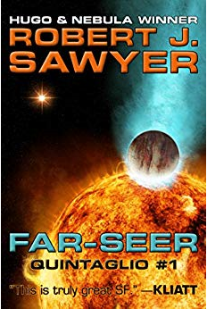
中文书名：《远望》
英文书名：FAR-SEER (Book 1)
作 者：Robert J. Sawyer
出 版 社：Tor
代理公司：Lotts/ANA
页 数：320页
出版时间：2004年
代理地区：中国大陆、台湾
审读资料：电子稿
类 型：科幻小说
本书中文简体版曾授权，版权已回归。

内容简介：

在一颗遥远的星球上，恐龙进化出了相当于人类的智能，创建了一个恐龙社会。这些名为“昆特格利欧”的恐龙和地球上的霸王龙一样，有着强烈的地盘意识，个体之间必须保持一定距离，过分接近便会引起厮杀；而屠戮的狂热一旦蔓延开来，全社会都将投身其中，文明城市转眼间便化为屠场。

恐龙们平时文质彬彬，令读者完全以为书中角色和人类一模一样。但突然间，这些角色便会暴露出肉食猎手的天性，撕裂自己的同伴。

小说以天文学徒阿夫塞为主人公，他既是精于搏杀的猎手，又是聪慧敏锐的智者。利用新发明的望远器，他发现了恐龙世界的真相：他们生活在一颗普普通通的卫星上。更可怕的是，这颗卫星已经到了毁灭的边缘！

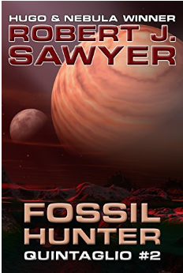
中文书名：《化石猎人》
英文书名：FOSSIL HUNTER (Book 2)
作 者：Robert J. Sawyer
出 版 社：Tor
代理公司：Lotts/ANA
页 数：304页
出版时间：2005年
代理地区：中国大陆、台湾
审读资料：电子稿
类 型：科幻小说
本书中文简体版曾授权，版权已回归。
内容简介：

昆特格利欧恐龙创建了文明社会。进一步发现，恐龙文明的起源地并非他们身处的即将毁灭的卫星。源头在何处？他们又是怎么来到这里的？冥冥之中，一个伟大的超级生命主宰着这一切……

与此同时，昆特格利欧社会的内在矛盾仍然没有解决：恐龙们保留着古老的地盘争斗本能，彼此必须保持距离。对他们来说，控制人口是至关重要的，一窝八个恐龙蛋所孵出的婴儿中，七个必须处死，只有最强健、最富于攻击性的才能幸存——但王室的孩子却能全部存活。这种特权激起了人民的反抗，身为国王的迪-迪博被迫与自己的七个兄弟姐妹进行一次成年之后的筛选，只有一个能够活下去……

媒体评价：
“关于进化论和创造论的观点在这场思想深刻、令人信服的科幻探险故事中发生了冲突。” ——《图书馆杂志》（Library Journal）
“作品的点点滴滴都一如既往地精彩无限。”
——《科幻小说编年史》（Science Fiction Chronicle）

“最精彩的科幻小说。极力推荐。”——《多伦多星报》（The Toronto Star）

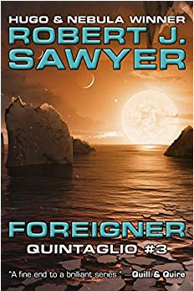
中文书名：《异族》
英文书名：FOREIGNER (Book 3)
作 者：Robert J. Sawyer
出 版 社：Tor
代理公司：Lotts/ANA
页 数：320页
出版时间：2005年
代理地区：中国大陆、台湾
审读资料：电子稿
类 型：科幻小说
本书中文简体版曾授权，版权已回归。

内容简介：

昆特格里欧智慧恐龙的全民大逃亡计划开始启动，“恐龙文明三部曲”终章的序幕也随之拉开

失明已久的阿夫塞在心理学家默克蕾博的引导下，逐步揭开了隐藏在内心最深处的伤痛；娜娃托在探索外星飞船时，亲身登上了飞船中生长出的通天塔；托雷卡船队终于发现了新大陆，却因地盘争斗本能引发了同异族之间的血腥冲突……

昆特格里欧恐龙的命运总与阿夫塞一家息息相关，但是，没有人知道他们能改变整个种族的命运。

媒体评价：

“精彩系列的完美结尾篇章。” ——《笔与纸杂志》（Quill & Quire）
“索耶应该得到读者热烈的掌声。” —《类比杂志》（Analog）
“充满活力、鼓舞人心的三部曲之令人振奋之终结篇。强力推荐读者阅读。”
——《多伦多星报》（The Toronto Star）

单行本作品

********************
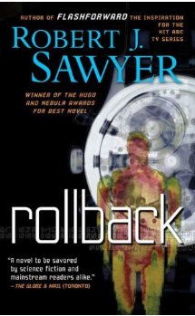
中文书名：《年华倒转》
英文书名：ROLLBACK
作 者：Robert J. Sawyer
出 版 社：Tor
代理公司：Lotts/ANA
页 码：317页
出版时间：2012年3月
代理地区：中国大陆、台湾
审读资料：样书
类 型：科幻小说

内容简介：

加拿大作家索耶在这本流畅的近未来科幻小说中，再一次让主角面临巨大的伦理难题。天文学家Sarah Halifax首次翻译了来自外太空的讯号，并帮助人类做出回应。第二条加密讯息抵达地球是38年后，Sarah 当时已经87岁。为了解码讯息，一位企业大亨为Sarah 和她60岁的丈夫Don买下了返老还童治疗仪，但只有Don恢复了青春。Sarah一方面应付着生理上的衰弱，另一方面也试图弄清第二条讯息中的谜团。Don 和Sarah仍然保持着夫妻关系，Don欢喜而内疚地发现了再次拥有年轻身体的乐趣。他们想要为对方、为人类，也为外星人做“正确的事”，但要在弄清什么才是“正确”之后。实际上，关于道德抉择的故事随处可闻，但由富于同情心的可信之人说出来更有哲理。

媒体评价：

“这就是科幻小说的意义所在：由真实人物去完成的发现之旅。非常有趣的作品，超棒的小说。”
——杰克·麦克德维特（Jack McDevitt), 著有《太空奥德赛》（Odyssey）

“作品中可爱的人物面临着巨大的道德困境……（一部）通顺易读，即将出版的科幻小说。” ——《出版者周刊》（Publisher's Weekly）星级评论

“索耶即将出版的推理小说揭示了医学和机器人技术领域取得的许多发展。但正是莎拉（Sarah）和唐（Don）之间的亲密（和距离）的人性化使得《年华倒转》成为了今年科幻书的早期候选作品。” ——《堪萨斯市星报》（The Kansas City Star）

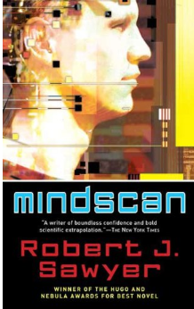
**********************
中文书名：《心灵扫描仪》
英文书名：Mindscan
作 者：Robert J. Sawyer
出 版 社：Tor
代理公司：Lotts/ANA
页 码：318页
出版时间：2005年
代理地区：中国大陆、台湾
审读资料：样书
类 型：科幻小说

雨果奖获奖作家罗索耶推出新作《心灵扫描仪》（Mindscan）。这是一部让人心跳加速、眼界大开的独立小说，满载着他典型的哲学思考和伦理思辨，而且，所有的内容都植根于尖端科学。

内容简介：

杰克·沙利文（Jake Sullivan）死里逃生：他抛弃了他命中注定死去的生物躯体，把他的意识复制成到一个人形机器人身上。新杰克很快就找到了爱，当他被包裹在肉体里的时候，有些东西让他无法体会：他爱上了人形机器人凯伦（Karen）——一个重新发现了生活中所有的快乐，现在也不再被疲惫的躯体所束缚的女子。

但突然，凯伦的儿子起诉她，认为她把自己载入不会死去的机器人，因而剥夺了他的遗产。更糟糕的是，杰克（Jake）的原版被打发到月球遥远的另一边死去，而他却在那里劫持了人质，要求归还他的人身权。无论是在法庭里还是在月球上，上传人类特质技术问题的前景还不确定。

《心灵扫描仪》是索耶的经典之作——是一场思想与心灵的盛宴。

媒体评价:

“索耶已经悄悄成为了我们这个时代最重要的科幻作家，关注随着技术进步产生的不同哲学和伦理问题。在《心灵扫描仪》这篇出色的小说中，他侧重于描写人性的众多定义以及法律和道德对其产生的影响。评为一级小说。” ——《丹佛洛基山新闻》

“这个故事囊括了戏剧冲突、强烈的人类情感和富有挑战性的科幻谜团。Sawyer将其融于一炉的智慧和深邃视角可以和阿西莫夫相提并论。
——《星报》

“索耶清晰阐述了迷人的哲学问题。”——《娱乐周刊》

“索耶迄今为止最雄心勃勃的作品；一部以幽默、洞察力和深度积极歌唱的杰出而创新的小说。
——科幻网站（SF Site）

“索耶一如既往地运用他把自然科学和一流的故事技巧结合起来的天赋，设想了一个充满太多现实可能性的未来。”
——《图书馆期刊》（Library Journal）

“这部精心撰写的科幻小说对生物技术的伦理和意识的本质进行了大量深入的哲学思考。”
——《出版者周刊》（Publisher's Weekly）

“在这部精彩故事中，索耶对身份问题的处理——复制意识的含义和意识的定义进行了充分的阐释，这个故事也是对旧有科幻小说主题，即作为人的意义的新思考。
——《书单》（Booklist）

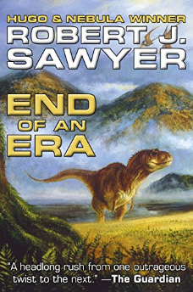
*************************
中文书名：《一个时代的结束》
英文书名：END OF AN ERA
作 者：Robert J. Sawyer
出 版 社：Tor
代理公司：Lotts/ANA
页 数：252页
出版时间：2001年
代理地区：中国大陆、台湾
审读资料：样书
类 型：科幻小说

请注意，这本书不是《恐龙文明》三部曲/The Quintaglio Ascension Trilogy的一部分。这是一部以地球为背景的独立小说。

内容简介：
古生物学家布兰登·萨克雷（Brandon Thackeray）急于找出恐龙的死因。有了一个新开发的、仍处于实验阶段的时光飞船，他将能够做人类从未做过的事情：与一只活生生的、会呼吸的恐龙面对面地站在一起。但他和他的伙伴（和竞争对手）迈尔斯·克里克斯·乔丹（Miles "Klicks" Jordan）发现，在白垩纪末期，恐龙并不是地球上唯一的聪明的生物。当时正在发生一场战争，而恐龙就参与了这场战争。
媒体评价：

“《一个时代的结束》是一个愉快的时光旅行嬉戏，其文笔简练、人物性格坚强，又根植于坚实的硬科学基础，是一次最精彩的探险之旅。”
——《多伦多星报》（The Toronto Star）

“资深考古学家布兰登·萨克里和他的同事/好友迈尔斯·克里克斯·乔丹第一次踏上了历史上第一次回到中生代晚期的远足之旅，实现了恐龙爱好者的梦想。为了解开恐龙灭绝的大谜团，布兰登和克里克斯利用新发现的“黄效应（Huang Effect）”追溯到地球六千五百万年前。在那里，他们不仅发现地球的引力是其21世纪价值的一半，而且发现造成这一现象的生物是来自火星的蓝泥生物，它们把恐龙当作棋子一样操纵。”
——《书单》（Booklist）

“非常精彩的作品。索耶用科幻小说在其黄金时代那样的乐趣和探险精神讲述故事。不同的是，他是用现代情感创作，他的推测是建立在坚实的研究成果基础上，而不是根据自己的需要编造出来的，所以，说真的，我们在这里得到的是两个世界中最好的内容。”
——《奇幻与科幻园地》（The Magazine of Fantasy & Science Fiction）
“立体的人物，大量的诡秘技巧，以及能够推动故事发展的人物共同促成这部美妙之作。书中史前的花粉飞过时，读者会不由地打喷嚏。”
——《纽约科幻小说评论》（The New York Review of Science Fiction）

**************************
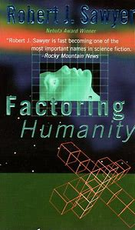
中文书名：《人性分解》
英文书名：FACTORING HUMANITY
作 者：Robert J. Sawyer
出 版 社：Tor
代理公司：Lotts/ANA
页 数：352页
出版时间：1998年
代理地区：中国大陆、台湾
审读资料：电子稿
类 型：科幻小说
本书中文简体版曾授权，版权已回归。


中简本出版记录
书 名：《人性分解》
作 者：（加）罗伯特·J·索耶
出版社：清华大学出版社
译 者：高天羽
出版年：2013年8月
页 数：320页
定 价：32.00元
装 帧：平装

内容简介：

凯尔·格雷夫斯，是多伦多大学的计算机教授，主攻量子计算。他妻子希瑟·戴维斯也在多伦多大学工作，是一名心理学家，主攻荣格派心理分析学。除了心理学专业之外，希瑟还对人马座传来的信息很感兴趣，十年来一直在尝试解读这些信息的意义。

凯尔和希瑟有两个女儿。大女儿玛丽几年前自杀身亡，夫妇俩的感情产生裂痕，从此分居。小女儿瑞贝卡有一天找上门来，指责父亲犯下乱伦罪行。凯尔极力否认，而希瑟不知道是该相信丈夫，还是相信女儿。

希瑟投身于科学研究，试图忘记家庭中解不开的困局，她无意中发现来自人马座的外星人信息其实是一幅设计图，她按照图纸，造出了一个特殊材料构成的超立方体。另一方面，凯尔在量子计算领域的研究也取得了突破。他让自己的量子计算机和其他可能宇宙中的量子计算机协作，破解了传统计算机无法破解的密码。

然而能解读四十万亿公里外异星信号的女科学家，却无法解读爱女自杀的理由。能打通量子世界大门的学者，却难以面对女儿关闭的心扉。

科学家的生活不只是外星人信号和人工智能，凯尔与希瑟的伦理困局缠绕着每一个涉入其中的人——往事扑朔迷离，埋藏在记忆的深处。只有穿过四维空间才能抵达。

但在那里等待着他们的，不只是真相……

*********************
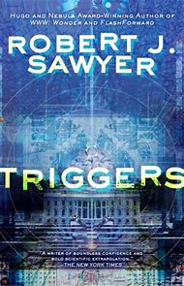
中文书名：《触发》
英文书名：TRIGGERS
作 者：Robert J. Sawyer
出 版 社：Tor
代理公司：Lotts/ANA
页 数：342页
出版时间：2012年
代理地区：中国大陆、台湾
审读资料：电子稿
类 型：科幻小说
本书中文简体版曾授权，版权已回归。
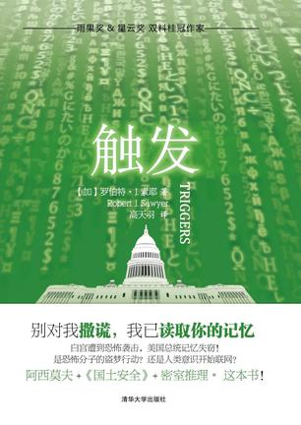
中简本出版记录
书 名：《触发》
作 者：（加）罗伯特·J·索耶
出版社：清华大学出版社
译 者：高天羽
出版年：2013年8月
页 数：354页
定 价：35.00元
装 帧：平装

内容简介：

一次绝密军事行动的前夕，暗杀者的子弹击中了杰里森总统。总统被迅速送往医院抢救。在同一个医院里，辛格教授正在用一种可以消除创伤记忆的装置做实验。

然而，恐怖分子引爆的特种炸弹让手术室里的总统心脏骤停。杰里森经历了一次濒死体验，但当时他心中所闪现的回忆却并不属于他自己。

真相很快明朗——爆炸所产生的电磁脉冲放大并干扰了辛格教授正在实验的装置的信号，而这突变的信号使一群意外在场人得以读取彼此的记忆。

现在，这群人中的某一个人可以读取杰里森总统的记忆。而总统的记忆中包含了关于即将展开的军事行动的机密情报，这些情报一旦泄露，就便全球生灵涂炭。可是确定这群人中谁和谁的记忆联通了，几乎是一项不可能完成的任务，尤其是当部分相关人员完全有理由去编造谎言的时候……

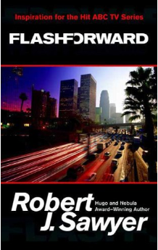
中文书名：《未来闪影》
英文书名：FLASHFORWARD
作 者：Robert J. Sawyer
出 版 社：Tor
代理公司：Lotts/ANA
页 数：320页
出版时间：2009年
代理地区：中国大陆、台湾
审读资料：样书
类 型：科幻小说
Winner of the Aurora Award and the basis for the hit ABC television series
简体中文版权曾授权，目前版权已回归
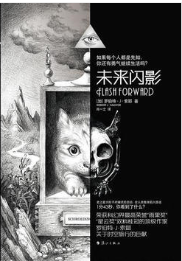
中简本出版记录
书 名：《未来闪影》
作 者：（加）罗伯特·J·索耶
出版社：漓江出版社
译 者：肖一之
出版年：2012年1月
页 数：306页
定 价：28.00元
装 帧：平装

你发现你未来的妻子不是现在的女友，该怎么继续？
你发现未来你不过是一个餐馆服务员，该怎么坚持？
你发现未来你死于谋杀，该怎么生活？
……
如果你看到了未来，你还有勇气继续生活吗？

内容简介：

2009年4月21日17:00，欧洲核子研究中心的工作者启动了有史以来能量水平最高的粒子对撞实验以寻求物理学家梦寐以求的“上帝粒子”希格斯玻色子。在完成倒计时操控按钮被按下的一刻，意外发生了：全世界的人陷入了持续1分43秒的昏迷状态，他们的意识却未停歇，而是穿越到了21年后的未来并看到了未来的景象。

实验负责人劳埃德与未婚妻美智子幸福稳定，在未来闪影中，他却看到了21年以后的自己与另一个女人相濡以沫；另一位实验负责人西奥却什么也没看到。21年后的劳埃德真的会另寻他欢吗？看不到未来闪影是不是因为根本就活不到21年后？未来是既定的不可逆转的吗？粒子对撞实验和未来闪影的发生分秒不差，这之间存在着因果联系还是仅仅是个巧合？

现在，只能告诉你，昏迷之后，世界上的一切都发生了改变。

目录：

序幕
1 时空切片
2 异度次元
3 全球沦陷
4 未来一瞥
5 死于未来
6 悬而未决
7 拼图游戏
8 大海捞针
9 强迫症
10 进退维谷
11 坦诚相对
12 自由意志
13 美好未来？
14 平行世界
15 注定
16 自我复制
17 我们的梦
18 一见锺情
19 篡改未来
20 再来一次？
21 转机
22 重启实验
23 信仰
24 争论
25 D-day
26 不复
27 穿越
28 时光
29 逼近
30 追逐
31 彼方
32 永生？
33 继续
译后记

谢谢您的阅读！
请将反馈信息发至：黄家坤（Jackie Huang）
安德鲁·纳伯格联合国际有限公司北京代表处
北京市海淀区中关村大街甲59号中国人民大学文化大厦1705室
邮编：100872
电话：010-82504106
传真：010-82504200
Email：JHuang@nurnberg.com.cn
网址：http://www.nurnberg.com.cn
微博：http://weibo.com/nurnberg
豆瓣小站：http://site.douban.com/110577/
微信订阅号：ANABJ2002

